Проповеди в MP3 – диск 445  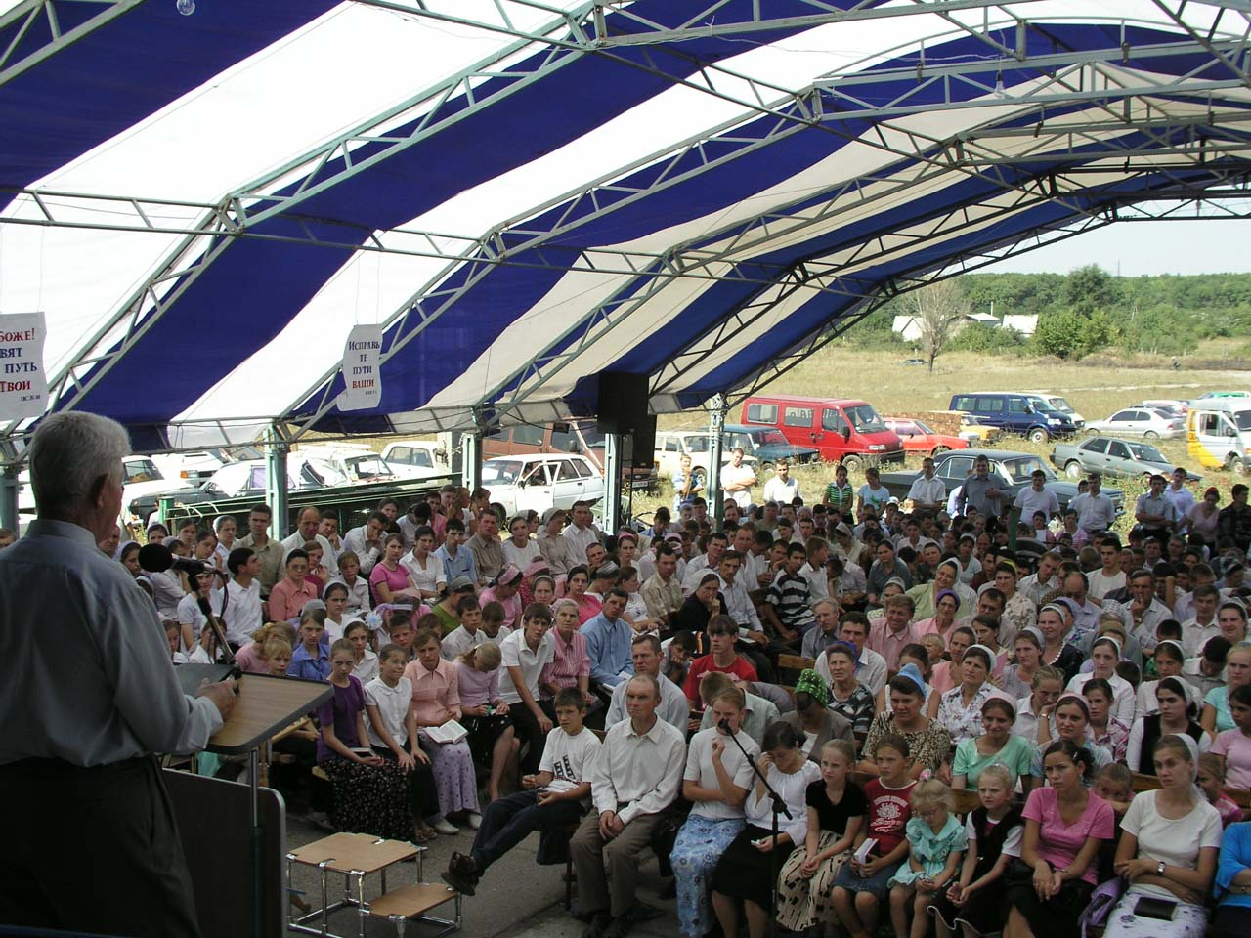  Молодёжное общение, г. Ростов, 20-21.05.2006  [03] бр. Денис (Новочеркасск) – Мир с Богом 13:34  [05] Подгорелов Н. – Мир с Богом 19:40  [07] Васильев Н. – Ибо Он есть мир наш 34:55  [08] Бублик А.И. – Что Бог предназначил тебе 40:36  [09] Зинченко А. – Царство Божие 35:52  [10] Бублик А.И. – Ответ (Похулить Духа) 0:54  [11] Лепехин С. – Ответ (Не заботьтесь) 9:10  [13] Шапакидзе З. – О красоте 30:41  [14] Свид-во о поездке на север (Настя и Наташа) 18:19  [15] Кораблев А. – Примирение с Богом 12:17  [17] Бублик А.И. – Призыв к покаянию 5:13  [19] Морозов И. – Чего не достает мне 16:06  [22] Савченко А. – Твердость в непорочности 22:31  → | [24] Гаврилов В. – Прикоснуться ко Христу 23:49  [26] Бублик А.И. – Бог не стал твоим врагом 26:44  Молодёжное общение, Хонжонково, 2006 год  [03] Волошин А.М. – Помни весь путь 10:22  [05] Крыгин П. – Угодить Богу 17:12  [07] По человечески (вопрос) 1:54  [10] Балацкий А.Н. – Рождение свыше 19:49  [12] Ширшнев С. – Вес 22:41  [14] Пасечник С. – Милость Божия 18:05  [15] Тупик (вопрос) 3:55  [17] Костюченко П.Г. – Сильные духом 31:12  [21] Пушков Е.Н. – Зачем сетует человек 29:12  [23] Дмитриев В.М. – Наследство 18:50  [25] Ширшнев С. – Старайтесь иметь мир 16:05  [27] Костюченко П.Г. – Скажите что вы пастухи 25:38  [31] Оскаленко А.Н. – Добрый плод 24:34  [33] Чубенко П. – Верные 18:49  [37] Бублик А.И. – Господь есть часть наследия моего 34:10

